Методическое объединение учителей технологии

Школьные уроки технологии должны закладывать не только основы трудовых навыков, но и готовить выпускников, уверенно чувствующих себя в самостоятельной жизни, помогать сориентироваться в мире профессий. Для решения этих задач требуются новые педагогические технологии, эффективные формы организации образовательного процесса. Одна из них - проектная деятельность. Эффективность такого подхода обсуждалась на заседании методического объединения учителей технологии, которое прошло 9 апреля на базе ООШ с. Никольское.
Учитель технологии В.П. Мохрова провела в 7 классе открытый урок на тему: «Вышивка лентами». Девочки познакомились с историей развития данного вида рукоделия, потом осваивали приемы выполнения вышивки, выполняя творческие работы. Всего час – и яркие тюльпаны на холсте были готовы! Главное, что учащиеся увидели, какую красоту можно создать с помощью простой иглы и атласной ленты. Тем более, спрос на уникальные вещи ручной работы не уменьшается, и хобби всегда может превратиться в профессию.
Обсуждая открытый урок, педагоги отметили позитивный настрой на уроке, заинтересованность девочек в творчестве, а также их взаимопомощь.
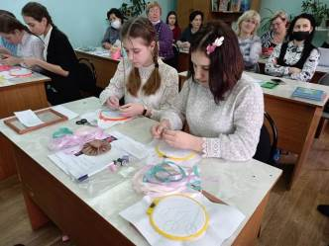
В завершении мероприятия педагоги посетили школьный музей, где познакомились с экспозициями, посвященными истории села Никольское.
